
TRABAJO PRÁCTICO n º4
Facultad de Ciencias Económicas Universidad de Buenos Aires
“Clasificación de pobres”



Big data & Machine learning
Código de materia/Curso: Nro 557/2. Prof. Romero, Noelia
Integrantes: Herrero, Facundo (913362), Pougy, Santiago (897575) y da torre, Juan ignacio (910183)

A. Enfoque de validación
Utilicen la base respondieron. Para cada año, dividan las observaciones en una base de prueba (test) y una de entrenamiento (train) utilizando el comando train_test_split. La base de entrenamiento debe comprender el 70% de los datos, y la semilla a utilizar (random state instance) debe ser 444. Establezca a pobre como su variable dependiente en la base de entrenamiento (vector y). El resto de las variables seleccionadas serán las variables independientes (matriz X). Recuerden agregar la columna de unos (1) para el intercepto. Aclaración: no incluir la variable ingreso en X para predecir la pobreza porque cuando vayamos a la base de norespondieron no vamos a tener esa información.
- Cree una tabla de diferencia de medias entre la base de entrenamiento y la de testeo de las características seleccionadas en su matriz X. Para la matriz de las X seleccione variables que hayan limpiado en los TPs anteriores y justifique su inclusión para predecir la pobreza. Comente la tabla de la diferencia de medias de sus variables entre entrenamiento y testeo. ¿Hay diferencias significativas entre las medias del entrenamiento y testeo?
- Separen la base respondieron en dos: respondieron_2005 y respondieron_2025. Idem con la base norespondieron.
B. Modelo de regresión Logística
- Como se puede observar en la siguiente tabla, poseemos las siguientes variables con sus respectivos atributos por analizar. En primer lugar, podemos decir que las 3 variables son significativas debido a su P-value los cuales son todos menores a 0.05. Esto es relevante ya que las variables poseen poder explicativo en nuestro modelaje. En segundo lugar, analizamos los coeficientes, dado que es una regresión logística debemos hacer foco en el signo del coeficiente que nos dará una noción “elástica” o de “Movimiento” respecto de la variable dependiente, a priori podemos observar que el intercepto y la edad poseen signo negativo es decir cuando aumente la variable va a repercutir negativamente en la probabilidad del suceso de pobreza, ¿En cuánto? Para ello utilizamos los Odd ratio que nos sirven como “Razón de chances” donde nos dice la probabilidad o chances. Para ello hacemos una cuentita breve 1 – odds ratio para sacar la prob. La constante representa la probabilidad de suceso de ser pobre cuando todas las variables son 0, carece de sentido. Edad arroja una probabilidad de ser pobre que disminuye en 1.64% con cada año de mas, y de manera contraria ad_equiv_hogar nos muestra que cada adulto equivalente adicional en el hogar aumenta las odds del evento en un 28% (El signo del coeficiente es positivo). Es decir, hogares mas grandes tienen mas probabilidad de ser pobres.
Por ultimo analizamos el error estándar, donde la variable con mayor error es el intercepto, pero dado que carece de sentido no nos impacta. Las variables restantes tienen un error estándar pequeño lo que denota que los coeficientes están estimados con alta precisión.
Variable | Coeficiente | Error Std. | p-valor | Odds Ratio
constante | -1.676604337 | 0.228294582 | 2.07243E-13 | 0.187007915
edad | -0.016540306 | 0.003176426 | 1.91706E-07 | 0.983595734
ad_equiv_hogar | 0.247688747 | 0.054174636 | 4.82993E-06 | 1.281061136

- Armamos una visualización donde presentamos un gráfico con la $\hat{P}(Y=1|X)$ (en el eje vertical) y característica “Edad” la cual es numérica (en el eje horizontal). Como podemos observar al ser parte de una regresión logística el grafico esta acotado entre 0 y 1. Esto es así debido a que se asignan probabilidades de ser pobre según la edad de que uno tenga, y como bien sabemos las probabilidades van de 0 a 1.
Analizando en concreto el grafico como podemos observar, este tiene una tendencia decreciente y toma valores entre 5% y 35% de probabilidad de suceso, acumulándose la mayor cantidad (Aproximadamente entre 30% y 35%) a una edad más temprana entre 0 y 20 años. Si bien aquí es donde se concentra la mayoría de las probabilidades de pobreza, esta va decreciendo conforme la edad va en aumento, siendo así que a partir de una edad de 60 años en adelante la probabilidad de estar en la pobreza decrecen y toman valores entre 10% y 5%
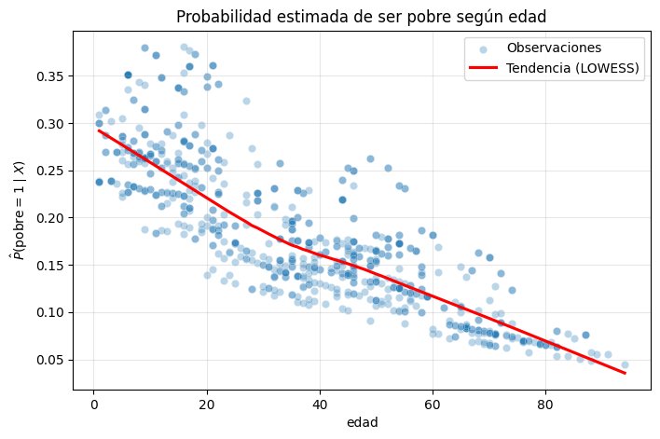Gráfico I – Probabilidad estimada de ser pobre, fuente: INDEC 2025

C. Método de Vecinos Cercanos (KNN)
- Estimación: Clasifiquen a las observaciones como “pobre”/“no pobre” en su región con Vecinos Cercanos (KNN) usando K={1,5,10} para su matriz X_train de respondieron_2025. Expliquen en no más de 2-3 oraciones cómo la elección de K se relaciona con el trade-off sesgo varianza.
- Visualización: Grafiquen dos características numéricas de su matriz X_train y visualicen las clases predichas por KNN usando con K=(1,10) con su frontera por clase “pobre”/“no pobre”.
- K optimo por Cross-validation: Dividan la base X_train de respondieron_2025 en 5 partes (5-fold) para obtener el K óptimo por Cross-Validation con K=(1,10). Llamenle a este modelo KNN con K-CV. Grafiquen el accuracy de cada modelo y comenten cual es el número óptimo de vecinos cercanos para identificar pobres.
D. Modelo de Regresion Logistica con Regularización: Ridg y LASSO
- Visualización:
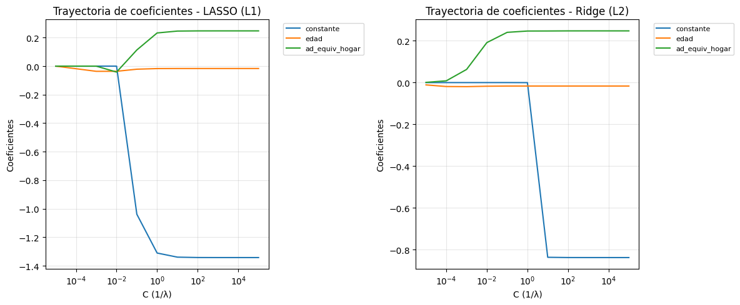 Gráfico II – Trayectoria de coeficientes L1 & L2, fuente: INDEC 2025
En este caso, al aplicar regularización LASSO (L1) y Ridge (L2) sobre la regresión logística, se observa que ambos métodos reducen la magnitud de los coeficientes cuando la penalización es fuerte (C pequeño), pero con diferencias en el comportamiento. En el modelo LASSO, el coeficiente de edad tiende a acercarse a cero, indicando que esta variable tiene un efecto débil y podría ser prescindible, mientras que ad_equiv_hogar mantiene un efecto positivo claro. En cambio, con Ridge, los coeficientes se reducen de forma más gradual, sin llegar a anularse, conservando la misma relación general: la edad presenta un impacto leve y negativo, y el número de adultos equivalentes en el hogar un efecto positivo y más relevante sobre la probabilidad del evento.

- Como se puede observar en las siguientes dos imágenes se intenta obtener la reestriccion optima en los modelos L1 & L2, donde en ambos casos (Para nuestra sorpresa) los valores arrojaron un valor λ = 1×10⁵. Cada box plot esta tan ajustado que parecen líneas, debería de cambiarse la escala para lograr interpretarlo mejor pero lo que podemos observar es que el error se mantiene muy estable en torno a 0.2 (Podemos decir que hay una accuracy del 80%) para prácticamente todos los valores de $λ$.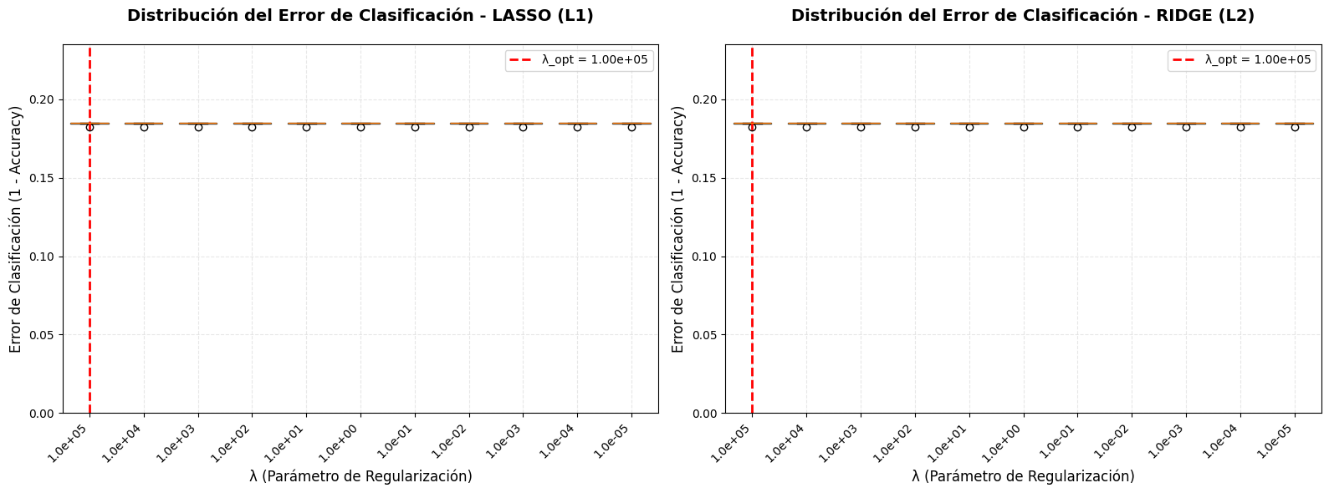 Gráfico III – Búsqueda optima de λ en L1 & L2, fuente: INDEC 2025

La siguiente imagen por observar en el caso de L1 es la proporción de variables ignoradas, En este caso, la validación cruzada seleccionó una penalización óptima alta (λ = 1×10⁵) tanto para LASSO como para Ridge, indicando que una regularización fuerte logra el mejor equilibrio sin afectar la precisión del modelo. El error de clasificación se mantiene estable alrededor del 20% en todos los valores de λ, mostrando que el desempeño es robusto frente a la penalización. En el modelo LASSO, además, se observa que con penalizaciones elevadas varios coeficientes se reducen a cero, lo que evidencia su capacidad para simplificar el modelo seleccionando solo las variables más relevantes.
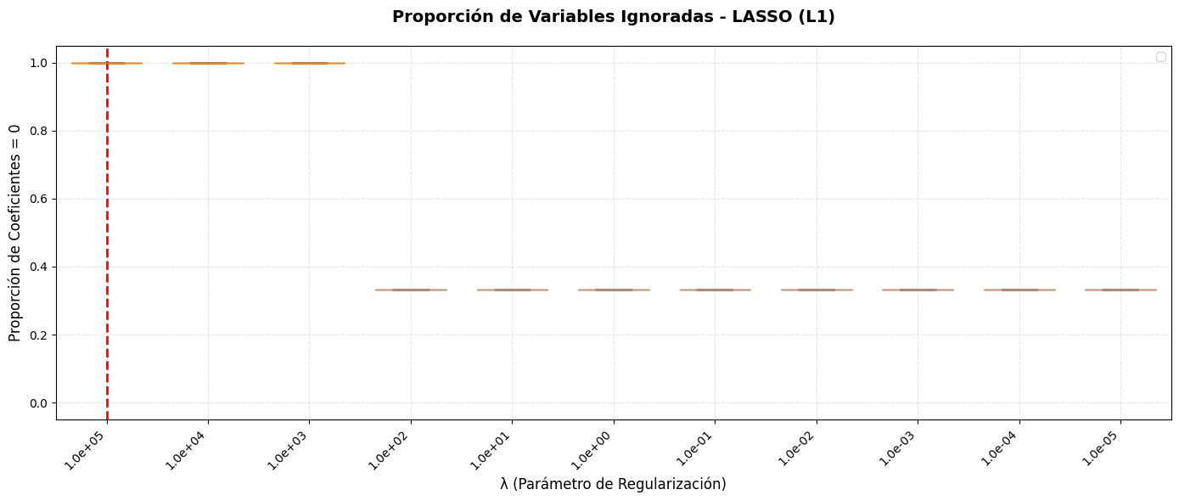 Gráfico IV – Proporción de variables ignoradas en L1, fuente: INDEC 2025

Variable | Sin penalidad | LASSO (λ^cv) | Ridge (λ^cv)
constante | -0.838302893 | 0 | 1.82429E-06
edad | -0.016540301 | 0 | -0.011137356
ad_equiv_hogar | 0.247689349 | 0 | 0.001039483

En la comparación de coeficientes, se observa que la regresión logística sin penalidad presenta coeficientes distintos de cero para todas las variables, reflejando la estimación completa del modelo base. Sin embargo, al aplicar la penalización LASSO (L1) con el valor óptimo de λ, todos los coeficientes se reducen exactamente a cero, lo que indica que el modelo considera que ninguna variable aporta información relevante adicional bajo esa penalización tan alta, realizando una selección extremadamente restrictiva.
En cambio, con la penalización Ridge (L2), los coeficientes no se anulan, pero se reducen drásticamente en magnitud, mostrando el efecto de la regularización al suavizar los parámetros y evitar el sobreajuste sin eliminar variables del modelo. En síntesis, LASSO genera un modelo más simple al descartar todas las variables, mientras que Ridge conserva todas las variables con pesos muy pequeños, penalizando su influencia, pero manteniéndolas activas en la predicción.
- Bonus Elastic Net:
En este caso del Elastic Net, el gráfico muestra cómo varían los coeficientes de cada variable al modificar la proporción de penalización L1 (LASSO) frente a L2 (Ridge), es decir, el parámetro l1_ratio. Se observa que solo la variable edad mantiene coeficientes distintos de cero, mientras que constante y ad_equiv_hogar son anuladas para todos los niveles de penalización. A medida que aumenta la proporción de L1 (de 0.1 a 0.9), el coeficiente de edad se vuelva menos negativo, lo que indica que el componente LASSO va reduciendo este hacia 0, Combinando el efecto de selección de variables de LASSO y la suavización de RIDGE.
Resumiendo, como en la teoría elastic net logra un balance optimo entre ambos tipos de penalización, conserva las variables mas relevantes como edad y controla el sobreajuste.
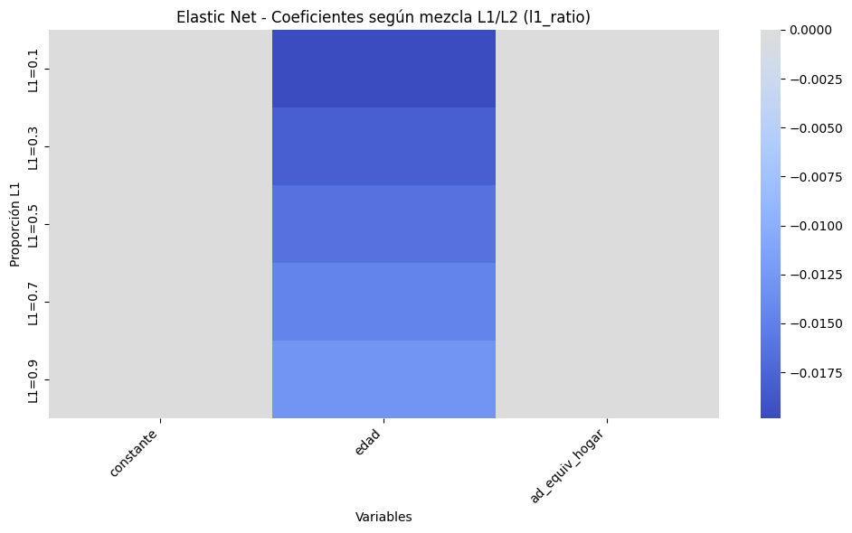
Gráfico V – penalización de variables en Elastic net, fuente: INDEC 2025
E. Desempeño de modelos afuera de la muestra, métricas y politicas públicas
- Comparen el desempeño de predicción de pobreza en la base de X_test en 2025 de los modelos Logit, KNN con K-CV, logit con penalidad $λ^{cv}$ de LASSO y logit con $λ^{cv}$ de Ridge. Muestren:
    - la matriz de confusión (con umbral $p>0.5$) para logit,
    - la curva ROC de los cuatro modelos,
    - un tabla con dos métricas de clasificación vista en clase de los cuatro modelos, e interprete los resultados.
- Suponga que el Ministerio de Capital Humano esta interesado en identificar a grupos vulnerables para dirigir los recursos de un programa de alimentos. Discutan cuál modelo de clasificación es “mejor” para predecir pobres y asignar dichos recursos de alimentos escasos. (Hint: recuerden que en la clase de clasificación discutimos el trade-off de minimizar error tipo I o II)
- Con el método que seleccionaron, predigan qué personas son pobres dentro de la base norespondieron para 2025. ¿Qué proporción de las personas que no respondieron pudieron identificar como pobres?

